令和2年4月〇日
入居者ご家族 各位
特別養護老人ホーム○○○○
施設長 ○○ ○○
新型コロナウイルスの影響によるテレビ電話面会のご案内

新型コロナウイルスの感染対策として現在ご面会を制限させていただいており、ご家族の皆様には大変なご迷惑、ご心配をおかけしております。今後も面会できない状態が長期間続く恐れもあることから、当事業所では、LINEアプリを使用したテレビ電話面会を一時的に運用することといたしました。登録は下記の通りとなります。少しでも入居者とそのご家族の不安解消につながれば幸いです。
記
【注意事項】
※テレビ電話面会には、LINEアプリのご利用できるスマートフォンが必要です。
※ご家族の方は事前にLINEアプリをご用意ください。
※通信にかかるデータ通信料はお客様負担となりますことをご了承ください。
※テレビ電話面会時間は〇時から〇時となっております。

【利用方法】
- LINEを開き、画面上部の「人型のアイコン」を選択します。
- 「QRコード」を選択します。
- 以下のQRコードをカメラで読み取ります。

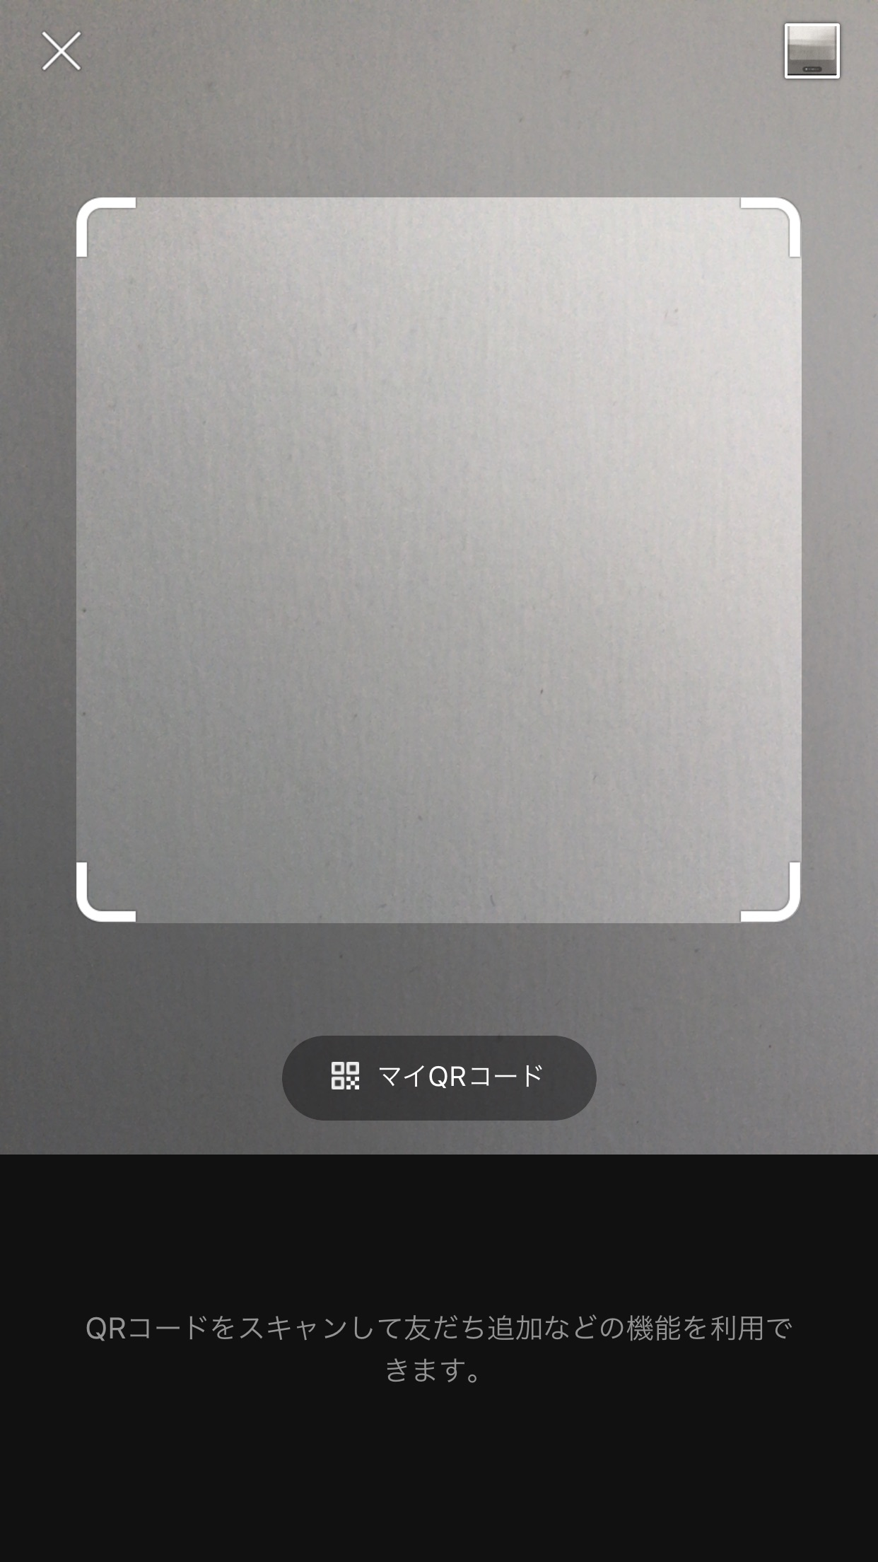
施設のLINE
QRコード貼り付け
施設のLINE
QRコード貼り付け

- 〇施設名〇を追加すれば登録完了です。
- ビデオ通話を選択します。
※ビデオ通話にはまずスタッフが対応いたします。その後入居者さまへお取次ぎすることとなります。台数に限りがあるため、通話時間を○○分程度とさせていただきますご理解ご協力のほどよろしくお願いいたします。
以上
【お問い合わせ先】
特別養護老人ホーム○○○○
TEL：0000-00-0000
担当：○○ ○○

